„RETRO DEN“
8. 11. 2019
V rámci celoškolního projektu „30 let od Sametové revoluce“ proběhl na naší škole „Retro den“. Celá škola se rázem, jakoby mávnutím kouzelného proutku, vrátila do dob dávno minulých. Nejen žáci, ale i učitelé si oblékli modely, které byly nezbytnou součástí šatníku našich maminek, či spíše babiček. Mezi modely nejvíce vynikaly šaty s puntíky, šatovky , zástěry, plátěné šátky či barchetové halenky. I výuka v některých třídách probíhala v retro stylu. Žáci s nadšením přijímali drobné úkony: klečení s předpažením, dřepy, stání v koutě aj. Šlo o hru, ale jistě by nikdo nechtěl chodit do školy , kde by převládal tak přísný režim, bez vzájemného respektování.
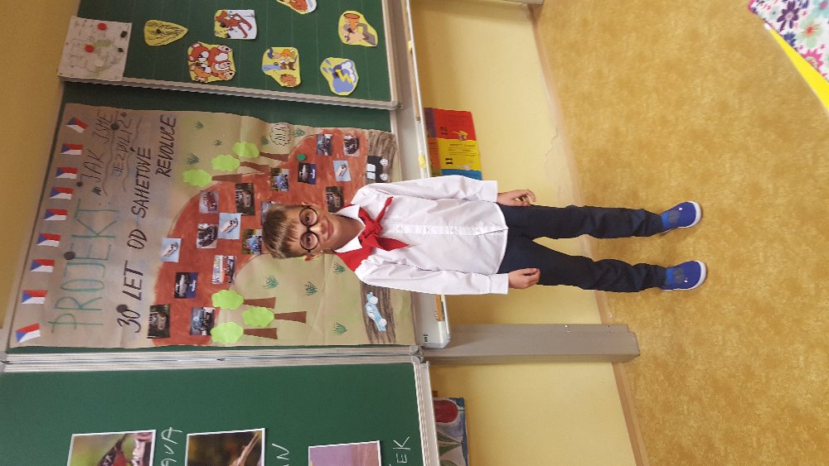

Současně tento den v hale školy proběhla i výstava předmětů, které byly nedílnou součástí domácností v 70. a 80. létech.

